**LAPORAN PRAKTIKUM ALGORITMA**

**DAN PEMROGRAMAN 1**

**MODUL 03**

**TIPE DATA & VARIABEL**

**Sebuah gambar berisi logo, teks, simbol, Grafis

Konten yang dihasilkan AI mungkin salah.**

**Disusun oleh:**

**Muhammad Fu'ad Nurhakim**

**109082500072**

**S1IF-13-02**

**Asisten Praktikum**

Adithana Dharma Putra

Alfin Ilham Berlianto

**PROGRAM STUDI S1 INFORMATIKA**

**FAKULTAS INFORMATIKA**

**TELKOM UNIVERSITY PURWOKERTO**

**2025**

**LATIHAN KELAS – GUIDED**

1. **Guided 1**

**Source Code**

|  |
| --- |
| package main  import "fmt"  func main() {  var sisi, volume float64  fmt.Scan(&sisi)  volume = sisi * sisi * sisi  fmt.Println(volume)  } |

**Screenshoot program**

**//tambahkan tangkapan layar dari program (boleh lebih dari 1 jika diperlukan)**

**CONTOH TANGKAPAN LAYAR:**

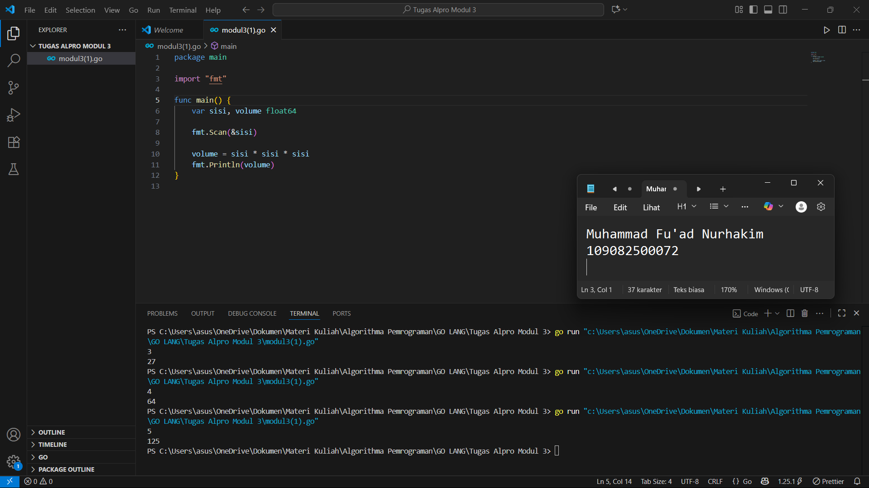

**Deskripsi program**

Program ini dirancang untuk menghitung volume sebuah kubus berdasarkan panjang sisi yang diberikan oleh pengguna. Ini menerima bilangan bulat positif sebagai panjang sisi dan menyimpan nilai tersebut dalam variabel float64. Volume kubus kemudian dihitung dan disimpan dalam sebuah variabel menggunakan rumus sisi x sisi x sisi. Volume ditampilkan menggunakan fmt.Println.

1. **Guided 2**

**Source Code**

|  |
| --- |
| package main  import "fmt"  func main(){  var alas, tinggi, luas float64  fmt.Scan(&alas, &tinggi)  luas = 0.5 * alas * tinggi  fmt.Println(luas)  } |

**Screenshoot program**

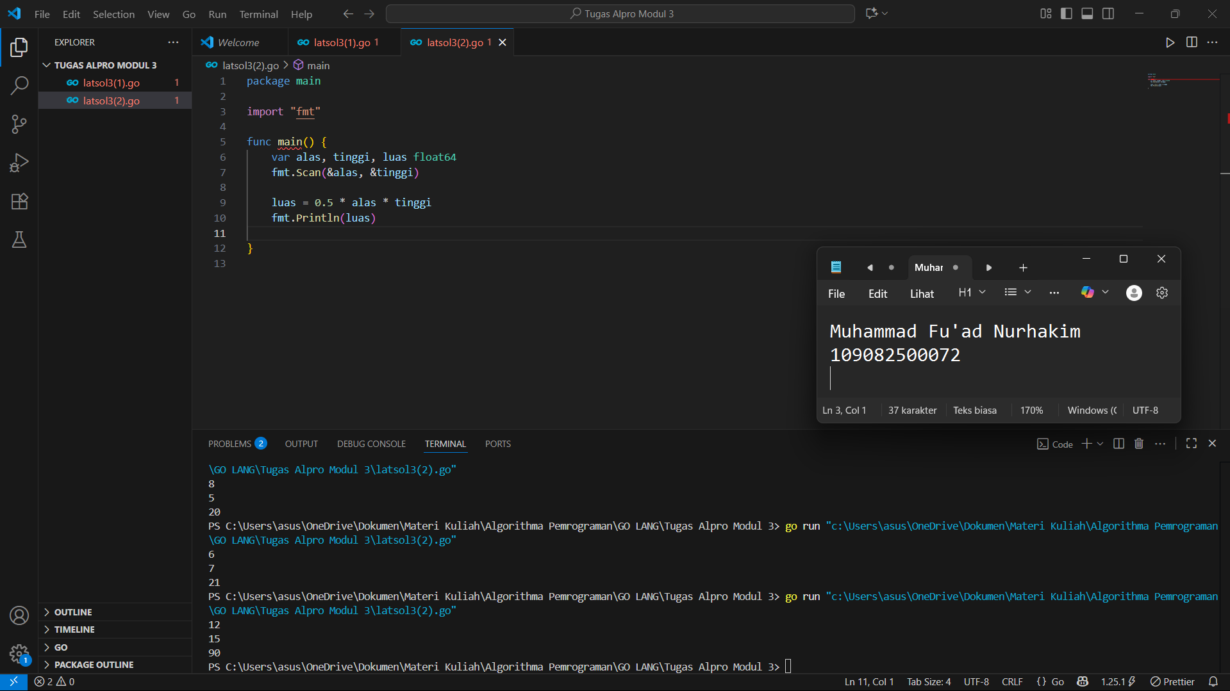

**Deskripsi program**

Program ini ntuk menentukan luas segitiga berdasarkan input dasar dan tinggi yang dimasukkan oleh pengguna, program menggunakan paket fmt untuk memindai dua input, yaitu bilangan bulat positif dasar dan tinggi segitiga. Luas segitiga dihitung sebagai 0,5 dikalikan dengan dasar dan tinggi, dan hasilnya disimpan dalam variabel area. Hasilnya ditampilkan menggunakan fmt.Println.

1. **Guided 3**

**Source Code**

|  |
| --- |
| package main  import "fmt"  func main() {  var rupiah, dolar int  fmt.Scan(&rupiah)  dolar = rupiah / 15000  fmt.Println(dolar)  } |

**Screenshoot program**

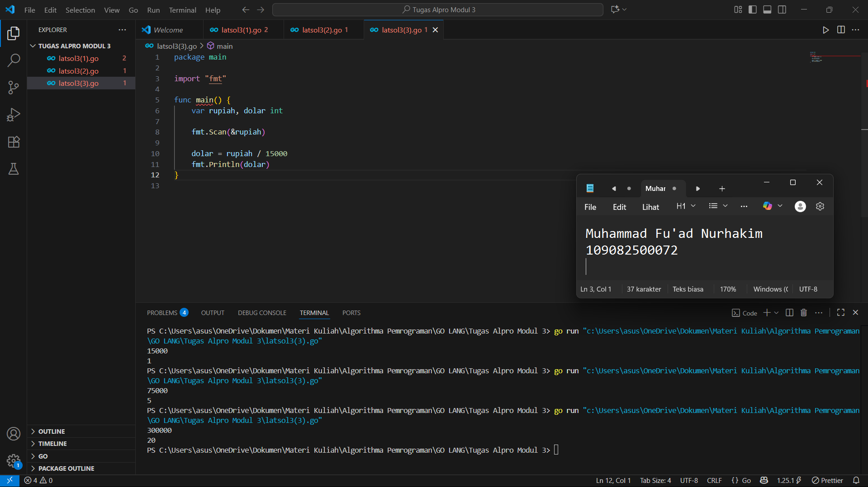

**Deskripsi program**

Program ini untuk menghitung konversi dari Rupiah (IDR) ke Dolar Amerika Serikat (USD) dilakukan dengan menggunakan rate tetap 15.000 IDR per 1 USD. Program membaca masukan yang merupakan bilangan bulat positif. Bilangan bulat positif tersebut mewakili jumlah uang yang disimpan dalam variabel rupiah. Selanjutnya, untuk mendapatkan nilai Dolar, jumlah Rupiah yang ada dibagi dengan 15.000, dan disimpan dalam variabel dolar. Hasil konversi ditampilkan ke layar dengan fmt.Println.

**TUGAS**

1. **Tugas 1**

**Source code**

|  |
| --- |
| package main  import "fmt"  func main() {  var fx float64  fmt.Scan(&fx)  x := 2/(fx-5) - 5  fmt.Printf("Nilai x adalah: %.0f\n", x)  } |

**Screenshoot program**

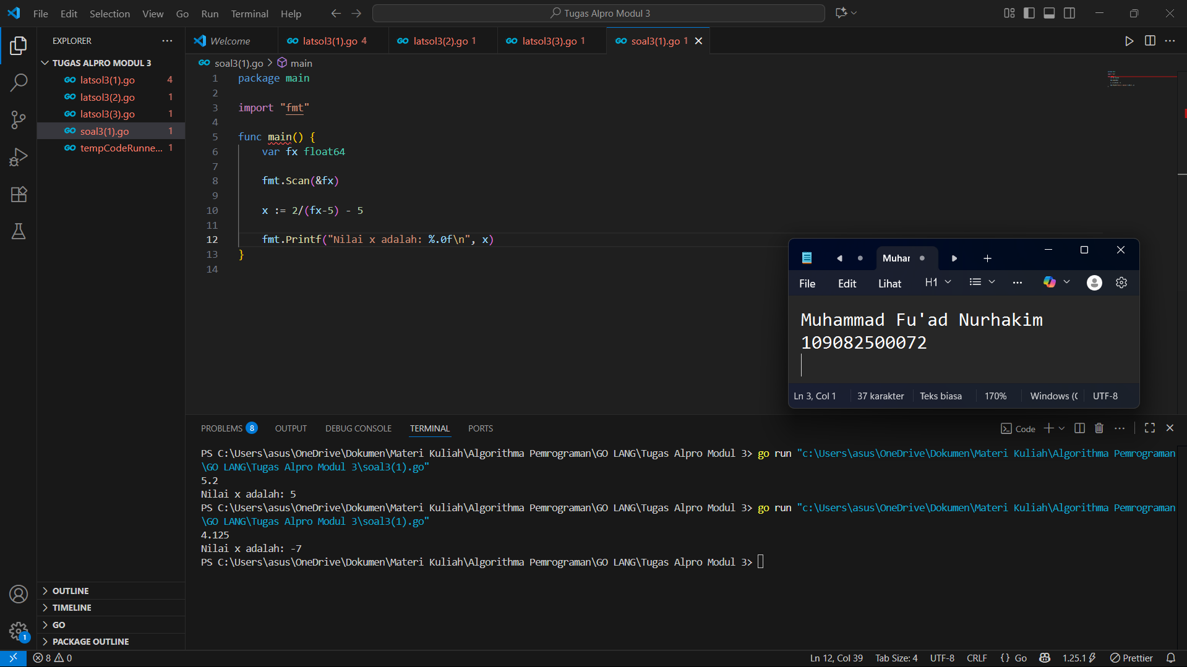

**Deskripsi program**

Kode program ini berfungsi untuk mencari nilai x berdasarkan nilai f(x) dengan rumus matematika yang telah ditentukan. Program ini dimulai dengan penggunaan nilai f(x) sebagai input. Pengguna diminta untuk memasukkan satu bilangan riil yang merupakan nilai f(x) dan kemudian nilai x dihitung dengan membolak-balik rumus yang ada menjadi x = 2/(fx - 5} - 5. Perhitungan ini kemudian hasilnya akan ditampilkan ke layar. Dalam program ini, tipe data float64 digunakan untuk bilangan desimal dan untuk input dan output digunakan paket fmt.

1. **Tugas 2**

**Source code**

|  |
| --- |
| package main  import (  "fmt"  "math"  )  func main() {  var r int  fmt.Print("Masukkan jari-jari bola: ")  fmt.Scan(&r)  volume := (4.0 / 3.0) * math.Pi * math.Pow(float64(r), 3)  luas := 4 * math.Pi * math.Pow(float64(r), 2)  fmt.Printf("Bola dengan jari-jari %d memiliki volume %.4f, luas kulit %.4f\n", r, volume, luas)  } |

**Screenshoot program**

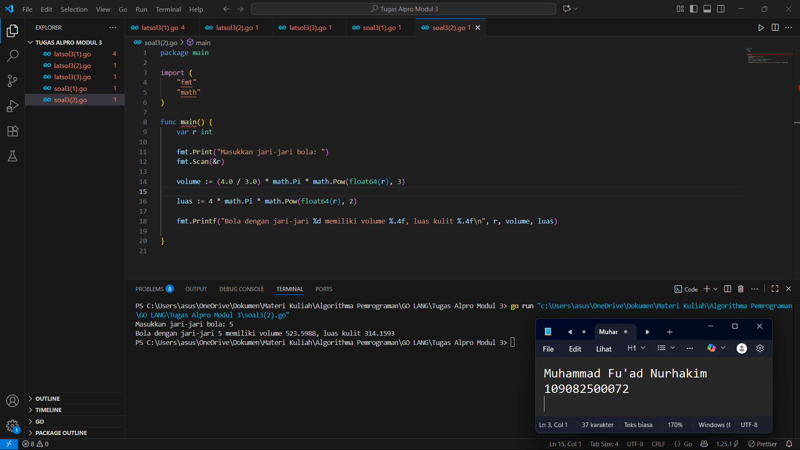

**Deskripsi program**

Program ini berfungsi untuk menghitung volume serta luas permukaan dari sebuah bola setelah jari-jari bola yang ingin dihitung dimasukkan. Ketika pengguna menginput nilai jari-jari (r), program menghitung volume menggunakan rumus (4.0 / 3.0) * math.Pi * math.Pow(float64(r), 3) serta luas permukaan menggunakan rumus "luas := 4 * math.Pi * math.Pow(float64(r), 2)". Output dari hasil perhitungan ini ditampilkan ke layar dengan format desimal dengan presisi 4 angka di belakang koma. Program ini menggunakan paket math untuk fungsi math.Pi dan math.Pow serta fmt untuk input serta output.

1. **Tugas 3**

**Source code**

|  |
| --- |
| package main  import "fmt"  func main() {  var tahun int  fmt.Scan(&tahun)  kabisat := tahun%400 == 0 || tahun%4 == 0 && tahun%100 != 0  fmt.Println("tahun kabisat: ", kabisat)  } |

**Screenshoot program**

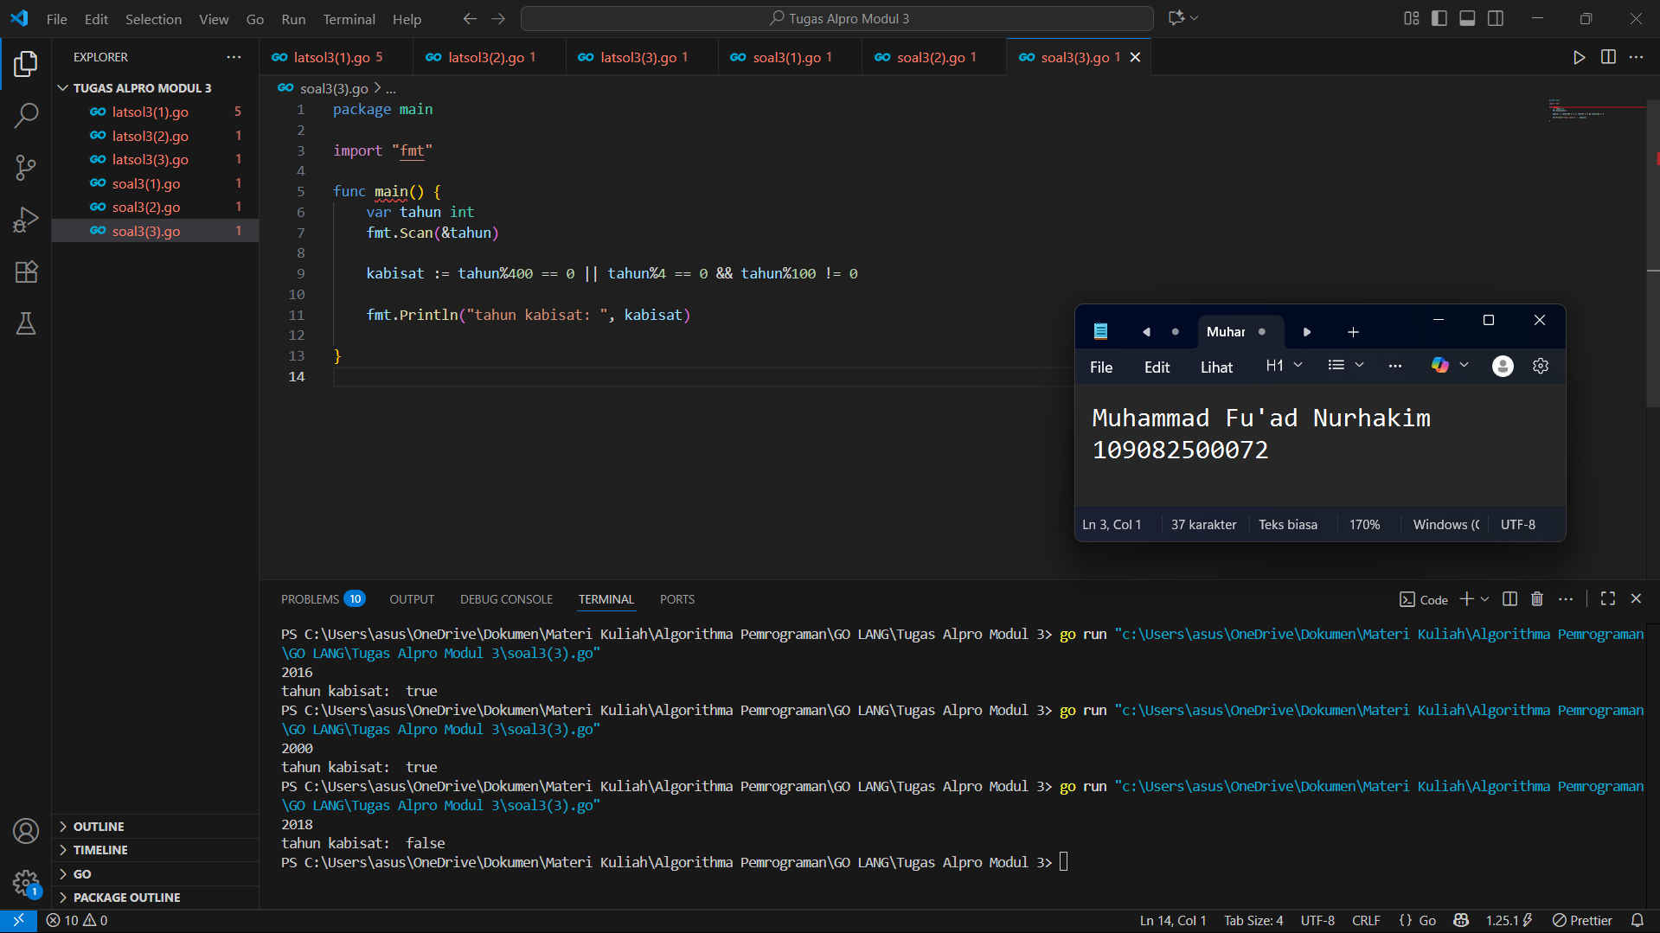

**Deskripsi program**

Program ini untuk mengecek tahun kabisat. Pengguna memasukkan tahun dengan angka bulat, kemudian program akan mengecek apakah tahun tersebut memenuhi kriteria tahun kabisat, yaitu:

- data tahun tersebut habis dibagi 400, atau

- tahun tersebut habis dibagi 4 dan tidak habis dibagi 100.

Program ini akan menampilkan hasilnya dengan fmt.Println. Hasil analisa disimpan dalam variabel kabisat dengan tipe data boolean, yaitu true atau false.

1. **Tugas 4**

**Source code**

|  |
| --- |
| package main  import "fmt"  func main() {  var celcius float64  fmt.Print("Masukkan temperatur Celcius: ")  fmt.Scanln(&celcius)  reamur := celcius * 4 / 5  fahrenheit := (celcius * 9 / 5) + 32  kelvin := celcius + 273  fmt.Println("Temperatur Celcius : ", celcius)  fmt.Println("Derajat Reamur : ", reamur)  fmt.Println("Derajar Fahrenheit :", fahrenheit)  fmt.Println("Derajat Kelvin : ", kelvin)  } |

**Screenshoot program**

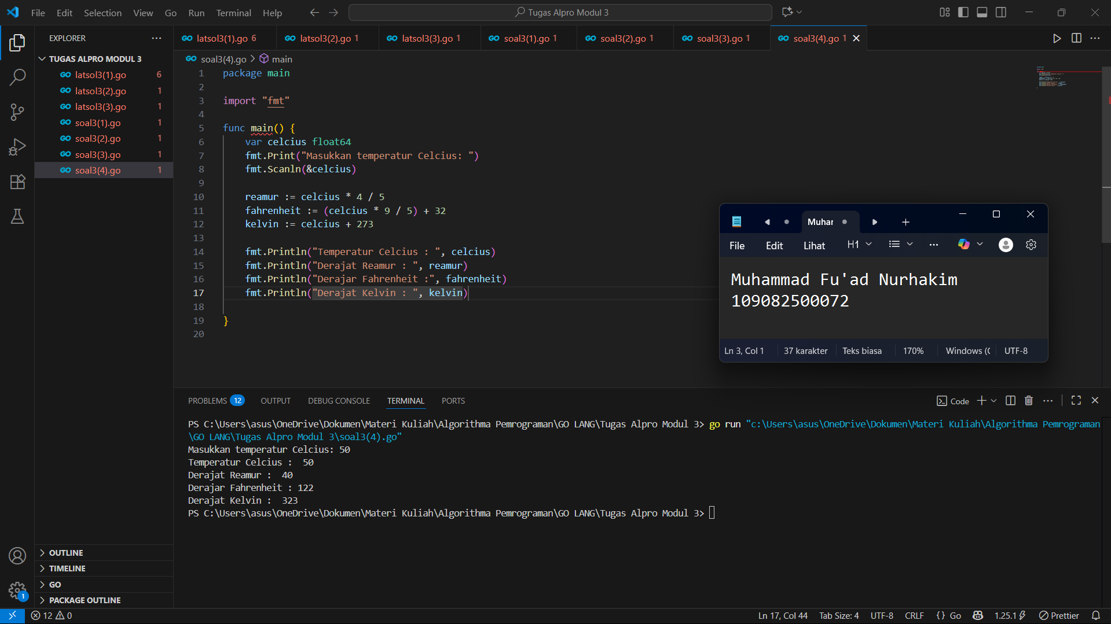

**Deskripsi program**

Program ini digunakan untuk mengubah suhu dari satuan Celsius ke tiga satuan lainnya: Reamur, Fahrenheit, dan Kelvin. Pengguna memasukkan nilai suhu dalam Celsius, lalu program menghitung:

- Reamur dengan rumus: C × 4 / 5

- Fahrenheit dengan rumus: C × 9 / 5 + 32

- Kelvin dengan rumus: C + 273

Hasil konversi ditampilkan ke layar menggunakan fmt.Println. Program ini cocok untuk pemula karena menggunakan rumus langsung dan struktur kode yang mudah dipahami.